# Exam final – Infrastructure clé publique

Objectif : Créer une chaîne de certification complète.

Etapes de réalisation : Créer une CA racine, Créer une CA intermédiaire, Signature du certificat pour serveur.

Prérequis : OpenSSL installé, environnement de travail propre

## Initialisation de l’environnement du TP :

1. Structure des répertoires :

Tout d’abord, je vais construire mon arborescence de dossiers/fichiers, en utilisant les commandes suivantes :

mkdir -p /etc/ssl/ca_racine/{certs,csr,newcerts,private}

mkdir -p /etc/ssl/ca_intermediaire/{certs,csr,newcerts,private}

mkdir -p /etc/ssl/ca_serveur/{certs,csr,newcerts,private}

touch /etc/ssl/ca_racine/index.txt

touch /etc/ssl/ca_intermediaire/index.txt

echo 1000 > /etc/ssl/ca_racine/serial

echo 1000 > /etc/ssl/ca_intermediaire/serial

1. Installation des dépendances :

Ensuite, je vais installer les dépendances nécessaires au travail pratique, en utilisant les commandes suivantes :

apt install openssl

apt install apache2

## Création de l’autorité de certification racine

1. Placer le fichier openssl.cnf dans le repertoire

Je déplace le fichier openssl.cnf dans le repertoire du CA racine à l’intérieur duquel je place les configurations de base pour le CA racine.

cp ./openssl_racine.cnf /etc/ssl/ca_racine/

mv /etc/ssl/ca_racine/openssl_racine.cnf /etc/ssl/ca_racine/openssl.cnf

1. Génération des clés

Je génère une paire de clés avec openssl avec comme arguments :

« -aes256 » : algorithme aes 256

«-out » : fichier de sortie de la commande openssl

« 4096 » : taille de la clé en bits

openssl genrsa -aes256 -out /etc/ssl/ca_racine/private/ca.key.pem \   
 4096

chmod 400 /etc/ssl/ca_racine/private/ca.key.pem

J’affiche le résultat :

1. Créer le certificat auto-signé

Je créée un certificat auto-signé avec la commande openssl avec les auguments suivants :

« req » : Lance la commande de création de requête de certificat ou de certificat auto-signé.

« -key » : chemin vers la clé privée

« -new » : Génère une **nouvelle requête** (même si ici on utilise -x509 pour l’auto-signature).

« - x509 » : Crée un **certificat auto-signé** au lieu d'une CSR. Utilisé pour les certificats racine.

« -days » : Durée de validité du certificat

« -sha256 » : Utilise l'algorithme de hachage **SHA-256** pour la signature.

« -extensions » : Utilise la section [ v3_ca ] définie dans le fichier openssl.cnf (obligatoire pour un certificat de type CA)

«-out » : fichier de sortie de la commande openssl

openssl req -subj "/C=FR/ST=HATE-GARONNE/L=TOULOUSE/O=ESGI/OU=ESGI-TOULOUSE/CN=RootCA"\

-key /etc/ssl/ca_racine/private/ca.key.pem \

-new -x509 -days 7300 -sha256 -extensions v3_ca \

-out /etc/ssl/ca_racine/certs/ca.cert.pem

chmod 444 /etc/ssl/ca_racine/certs/ca.cert.pem

J’affiche le résultat :

## Création de l’autorité de certification intermédiaire

1. Créer le fichier openssl.cnf

Je déplace le fichier openssl.cnf dans le repertoire du CA intermédiaire à l’intérieur duquel je place les configurations de base pour le CA intermédiaire.

cp ./openssl_intermediaire.cnf /etc/ssl/ca_intermediaire/

mv /etc/ssl/ca_intermediaire/openssl_intermediaire.cnf /etc/ssl/ca_intermediaire/openssl.cnf

1. Génaration des clés

Je génère une paire de clés avec les mêmes arguments que la fois précédente.

openssl genrsa -aes256 -out \  
 /etc/ssl/ca_intermediaire/private/intermediate.key.pem \  
 4096

chmod 400 certs/intermediate/private/intermediate.key.pem

J’affiche le résultat :

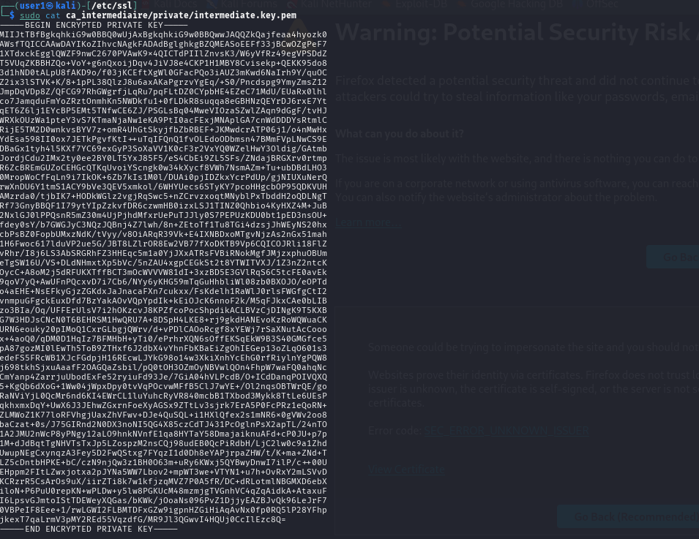

1. Générer une CSR pour la CA intermédiaire

Je créée un certificat auto-signé avec la commande openssl avec les mêmes arguments que la fois précédente.

openssl req req -subj "/C=FR/ST=HATE-GARONNE/L=TOULOUSE/O=ESGI/OU=ESGI-TOULOUSE/CN=RootCA" -new \ -sha256 \

-key /etc/ssl/ca_intermediaire/private/intermediate.key.pem \

-out /etc/ssl/ca_intermediaire/csr/intermediate.csr.pem

J’affiche le résulat :

1. Signer la CSR par la CA racine

Je signe la CSR par l’autorité de certification racine avec la commande openssl :

« ca » : Utilise la fonction de signature de certificats d'une autorité de certification (CA)

« -config » : Fichier de configuration contenant tous les paramètres pour la CA racine (chemins, politiques, extensions, etc.).

« -extension » : Indique d’utiliser la section « [ v3_intermediate_ca ] » du fichier openssl.cnf, qui définit les extensions spécifiques aux CAs intermédiaires.

« -days » : La validité du certificat

« -notext » : Ne pas inclure la représentation en clair du certificat dans la sortie. Cela allège un peu le fichier

« -md » : Algorithme de signature

« -in » : CSR (Certificate Signing Request) générée par la CA intermédiaire, que la CA racine va signer.

« -out » : Chemin où le certificat signé de la CA intermédiaire sera sauvegardé

openssl ca -config /etc/ssl/ca_racine/openssl.cnf \

-extensions v3_intermediate_ca \

-days 3650 -notext -md sha256 \

-in /etc/ssl/ca_intermediaire/csr/intermediate.csr.pem \

-out /etc/ssl/ca_intermediaire/certs/intermediate.cert.pem

chmod 444 /etc/ssl/ca_intermediaire/certs/intermediate.cert.pem

J’affiche le résultat :

## Création un certificat coté serveur

1. Génération de la clé privée pour un serveur

Je génère une paire de clés avec les mêmes arguments que la fois précédente.

openssl genrsa -out /etc/ssl/ca_serveur/private/server.key.pem 2048

chmod 400 /etc/ssl/ca_serveur/private/server.key.pem

J’affiche le résultat :

1. Générer une CSR pour le serveur

Je créée un certificat auto-signé avec la commande openssl avec les mêmes arguments que la fois précédente.

openssl req -subj "/C=FR/ST=HATE-GARONNE/L=TOULOUSE/O=ESGI/OU=ESGI-TOULOUSE/CN=Server" \

-key /etc/ssl/ca_serveur/private/server.key.pem \

-new -sha256 -out /etc/ssl/ca_serveur/csr/server.csr.pem

J’affiche le résultat :

1. Signature du certificat serveur par le CA intermédiaire

Je signe la CSR par l’autorité de certification intermédiaire avec les mêmes arguments que la fois précédente.

openssl ca -config /etc/ssl/ca_intermediaire/openssl.cnf \

-extensions server_cert -days 750 -notext -md sha256 \

-in /etc/ssl/ca_serveur/csr/server.csr.pem \

-out /etc/ssl/ca_serveur/certs/server.cert.pem

chmod 444 /etc/ssl/ca_serveur/certs/server.cert.pem

1. Créer la chaine de certification

Je concatène les certificats serveur, intermédiaires puis racine dans un seul fichier, pour créer la chaine de certification.

cat /etc/ssl/ca_intermediaire/certs/intermediate.cert.pem\  
 /etc/ssl/ca_racine/certs/ca.cert.pem \

    /etc/ssl/ca_serveur/certs/server.cert.pem > \  
 /etc/ssl/ca_intermediaire/certs/ca-chain.cert.pem

chmod 444 /etc/ssl/ca_intermediaire/certs/ca-chain.cert.pem

J’affiche le résultat :

## Configuration ssl d’Apache

1. Activer les modules Apache nécessaires

J’installe les module neccessaire au bon fonctionnement d’un site avec ssl, le module de gestion des connexions HTTPS (mod_ssl) et le module qui authorise la réécriture d’une url (mod_rewrite).

sudo a2enmod ssl

sudo a2enmod rewrite

1. Créer un dossier pour stocker les certificats

APACHE_SSL_DIR="/etc/apache2/ssl"

sudo mkdir -p $APACHE_SSL_DIR

1. Copier les certificats et la clé dans le dossier Apache

sudo cp /etc/ssl/ca_serveur/certs/server.cert.pem $APACHE_SSL_DIR/server.cert.pem

sudo cp /etc/ssl/ca_intermediaire/certs/ca-chain.cert.pem $APACHE_SSL_DIR/ca-chain.cert.pem

sudo cp /etc/ssl/ca_serveur/private/server.key.pem $APACHE_SSL_DIR/server.key.pem

sudo chmod 600 $APACHE_SSL_DIR/server.key.pem

sudo chmod 644 $APACHE_SSL_DIR/server.cert.pem $APACHE_SSL_DIR/ca-chain.cert.pem

1. Créer le fichier de configuration Apache SSL

On modifie la configuration de base du fichier Apache pour y ajouter les fichiers de certification nécessaires avec les options :

« SSLCertificateFile » : Spécifie le certificat du serveur

« SSLCertificateChainFile » : Spécifie la chaîne de certification menant à l’autorité racine

« SSLCertificateKeyFile » : Spécifie la clé privée du certificat du serveur

APACHE_SSL_CONF="/etc/apache2/sites-available/default-ssl.conf"

sudo tee $APACHE_SSL_CONF > /dev/null <<EOF

<VirtualHost *:443>

ServerName localhost

ServerAdmin webmaster@localhost

DocumentRoot /var/www/html

SSLEngine on

SSLCertificateFile $APACHE_SSL_DIR/server.cert.pem

SSLCertificateChainFile $APACHE_SSL_DIR/ca-chain.cert.pem

SSLCertificateKeyFile $APACHE_SSL_DIR/server.key.pem

<Directory /var/www/html>

Options Indexes FollowSymLinks

AllowOverride All

Require all granted

</Directory>

ErrorLog \${APACHE_LOG_DIR}/error.log

CustomLog \${APACHE_LOG_DIR}/access.log combined

</VirtualHost>

EOF

1. Activer le site SSL

J’instancie et démarre le site par default.

sudo a2ensite default-ssl

1. Redémarrer Apache

J’applique les changements apportés à Apache.

sudo systemctl restart apache2

## Vérification des certificats

1. Fonctionnement du site

1. Certificat serveur

1. Certificat CA intermédiaire

1. Certificat CA racine

